ГРАФИК ШКОЛЬНОГО ЭТАПА ВСЕРОССИЙСКОЙ ОЛИМПИАДЫ ШКОЛЬНИКОВ
2023-2024 учебный год

Школьный этап ВсОШ по математике, информатике, физике, химии, биологии, астрономии будет проводиться на технологической платформе «Сириус.Курсы» в период с 26 сентября по 27 октября 2023 года.
Чувашская Республика вошла во 2-ю группу регионов.
Для каждой группы регионов для обеспечения максимально качественного и объективного проведения состязания будет разработан свой комплект заданий.

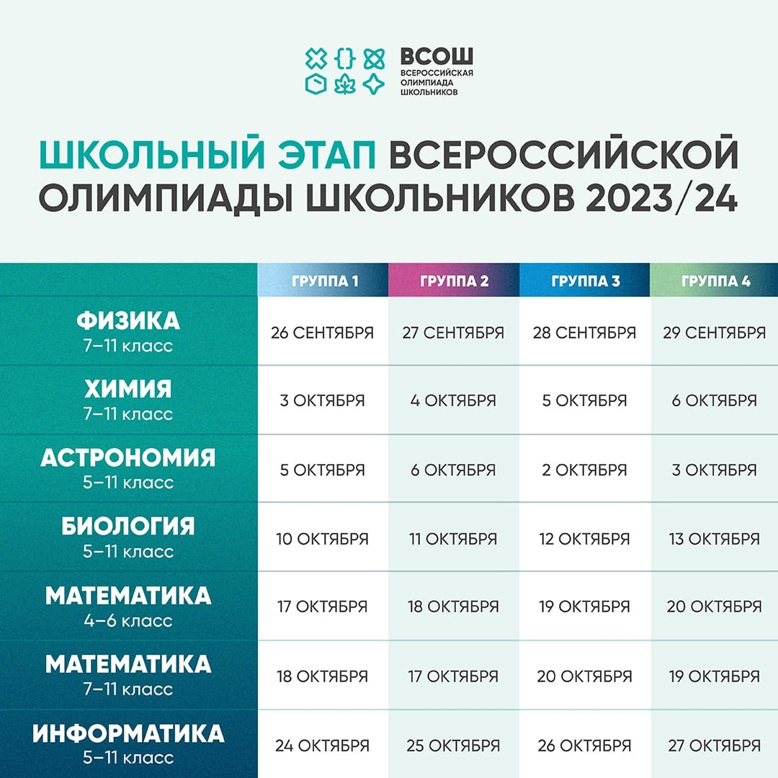

Тренажер для решения задач прошлых лет по 6 естественно-научным предметам, координируемых «Сириусом», доступен по ссылке: https://edu.sirius.online/#/contests_page/vos

